070269

Saute saute ma p’tite lapine
Tr : Georges Angibaud
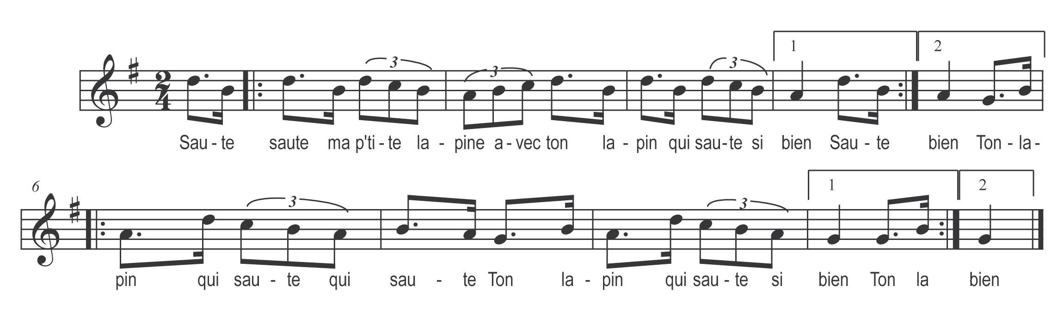

Saute saut’ ma p’tite lapine
Avec ton lapin qui saute si bien
Ton lapin qui saute qui saute
Ton lapin qui saute si bien

